科技特派员示范基地申报说明
1、通过市科技局网站的“科技服务子平台”点击进入“济南市科学计划申报与管理系统”。

2、首先阅读关于政务统一门户绑定的相关说明

3、选择用户登录

4、选择申报用户登录，按照政务统一门户的要求输入相关信息，登录系统
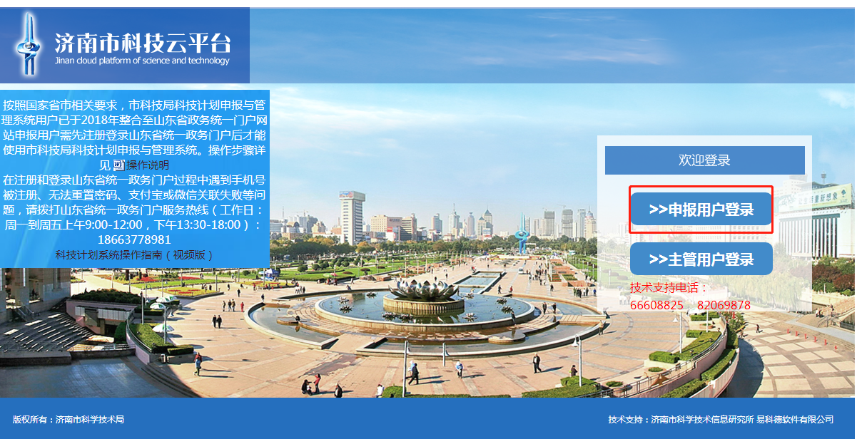

5、进入系统后，在功能导航菜单，选择科技计划下的项目申报菜单，在打开的页面中点击“项目申报”按钮，之后在弹出的对话框中选择农业特派员示范基地项目进行申报
